اختبار مادة الرياضيات الصف الثالث المتوسط الفصل الثامن
10
اسم الطالبة : الصف : 3/
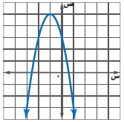
من خلال الشكل أكملي :
الرأس ( ، )
معادلة محورالتماثل س=
المقطع الصادي=
المجال
المدى { ص | ص }
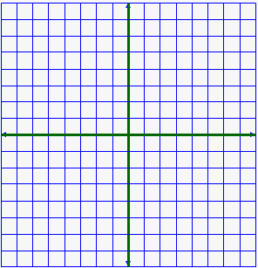
حلي المعادلة التالية بيانياً :
= 0

ضعي أو مع التصحيح :
- للدالة ص = - 2 س² – 4 س + 6 مفتوحاً للأعلى وله قيمة عظمى ( )
- قيمة جـ التي تجعل العبارة س²+ 8 س + جـ مربعاً كاملاً هي 64 ( )
- بحساب المميز للمعادلة س ²- 9 س + 21 = 0 نجد أن للمعادلة حل واحد ( )

حلي المعادلة التالية :
س²- 2س – 15 =0 ( بإكمال المربع أو بالقانون العام )

